Математика
- Линейная алгебра Система трѐх линейных уравнений с тремя неизвестными х1, х2, х3 задана своей расширенной матрицей.
Требуется:
1) записать систему в канонической форме (в виде системы уравнений)
2) решить еѐ методом полного исключения
3) решить эту же систему по формулам Крамера
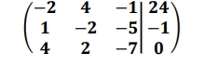

- Векторная алгебра
Даны координаты вершин пирамиды A1, А2, А3, А4, причѐм точки A1, А2, А3 – вершины еѐ основания. Средствами векторной алгебры найти:
1) длину ребра А1, А2;
2) угол между ребрами и А1, А2 и А1, А4 ;
3) уравнение плоскости А1, А2, А3;
4) уравнение перпендикуляра, опущенного из вершины А4 на грань А1, А2, А3;
5) площадь грани А1, А2, А3;
6) объѐм пирамиды.

- Геометрия на плоскости
Треугольник АВС задан своими вершинами: A, B, C.
Сделать чертѐж и найти:
1) уравнения сторон АВ и АС;
2) угол между ними;
3) уравнения медианы СК;
4) высоты АМ.

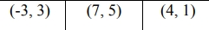

4. Указать тип кривой второго порядка, найти еѐ параметры и сделать чертеж.

- Найти указанные пределы, не пользуясь правилом Лопиталя

6. Найти точки разрыва функции, если они существуют: а) сделать чертеж функции; б) сделать схематический чертеж около точки разрыва.
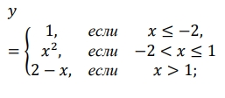
- Найти производные 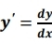 данных функций
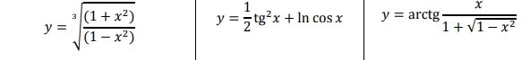
а б в

8. Исследование функции:
а) найти экстремумы функции;
б) методами дифференциального исчисления исследовать функцию и, используя результаты исследования, построить еѐ график.
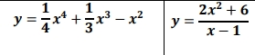
а б

